实验二 HTML语言（一）

【实验目的】
1．掌握<head></head>的<title>标记，和<meta>标记；
2．掌握使用<body>标记设置网页背景颜色和文本颜色。学习使用分段标记<p></p>；
3．掌握使用<font>标记设置文字的属性；
4．掌握在网页中插入背景图片；
5．掌握在网页中插入水平线，并设置水平线的属性；
6．掌握在网页中插入背景音乐。

【实验环境】
Windows xp\ Windows 7、记事本

【实验重点及难点】
掌握字体、水平线等常用标记。

【实验内容】
1、制作一个简单的网页sy2-1.htm，用记事本编辑，内容为个人简介信息。
要求：
- 搜索关键字为“个人”“主页”“简介”，标题为我的个人简介。
- 背景为#33ccff,文本颜色为黑色，文本需分段表示。
2、过记事本编辑网页sy2-2.htm，内容为李白的诗“静夜思”。
要求：每行诗为一个段落，四行文字颜色不同，字体不同。
3、通过记事本编辑网页sy2-3.htm，实现如图页面。
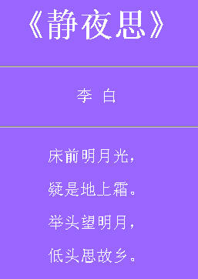
4、通过记事本编辑网页sy2-4.htm，实现如下页面。图片自选，插入背景音乐“浮云.mp3”。
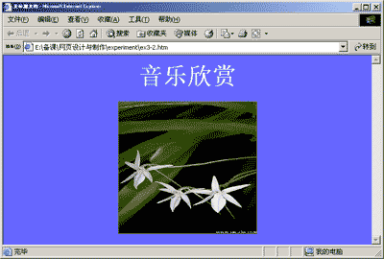
5、通过记事本编辑网页sy2-5.htm，实现如下页面。
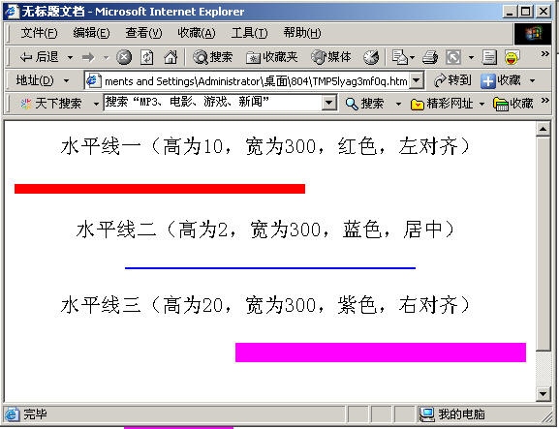

实验三 HTML语言（二）

【实验目的】
1．掌握给文字添加绝对超级链接，例如：<a href=http://www.baidu.com></a>和相对超级链接，例如：<a href=/images/1.jpg></a>；
2．掌握使用<pre></pre>标记；
3．掌握使用<marquee></marquee>标记设置滚动字幕；
4．掌握使用列表标记。

【实验环境】
Windows xp\ Windows 7、记事本

【实验重点及难点】
掌握使用超级链接、列表、滚动字幕等HTML常用标记。

【实验内容】
1、制作一个网页sy3-1.htm，用记事本编辑。
要求：
- 网页名称为：超级链接练习
- 以一张图片作为背景，并且设置图片固定。合理设置文字的颜色，和超级链接的颜色。
- 插入绝对链接至中州大学主页。
2、利用预格式化标签，输出如下图一段文字，在页面的顶部设置相对超级链接至页面底部，在页面的底部设置相对超级链接至顶部。
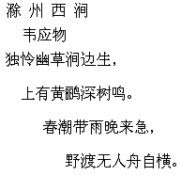
3、用记事本编辑网页sy3-2.htm，实现如下页面。
要求：
- 网页名称为“滚动字幕”。
- 滚动字幕范围为高200像素，宽180像素，向上滚动，鼠标移动到文字上方，停止滚动，鼠标移开，文字继续滚动。设置合适的滚动速度。
- 文字居中对齐在滚动区域。
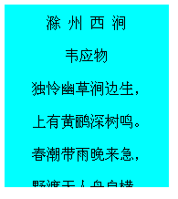
4、用记事本编辑网页sy3-3.htm，实现如下页面。
要求：网页的名称为“列表练习”；网页有一个背景音乐，音乐自选。
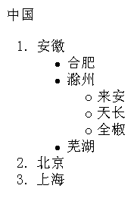

实验四 HTML语言（三）

【实验目的】
1．掌握使用表格标记，设置表格属性。

【实验环境】
Windows xp\ Windows 7、记事本

【实验重点及难点】
表格标记使用。

【实验内容】
1、使用表格标签,制作如下图所示的页面。要求:
- 表格内容水平居中对齐,垂直居中对齐，页面标题为音乐网站。.
- 设置超级链接颜色
- 点击播放,即可播放对应的音乐,音乐在网上下载。
